CIRCUITE 2024
LONDRA
Cea mai vizitata capitala a Europei
- PLECARE DIN CLUJ-NAPOCA -
Plecari: 16.05.2024; 06.06.2024
(5 zile/4 nopti)

Cu numeroase atractii turistice, cu o cultura vasta si o istorie bogata, Londra merita vizitata, indiferent de anotimp. Pregateste-te sa te incurci cand traversezi strada, sa stai pe partea dreapta cand cobori din metrou, sa nu intelegi banii marunti pe care ii primesti rest, sa mananci in Portobello si sa mergi la o «sesiune» de shopping pe Oxford Street.

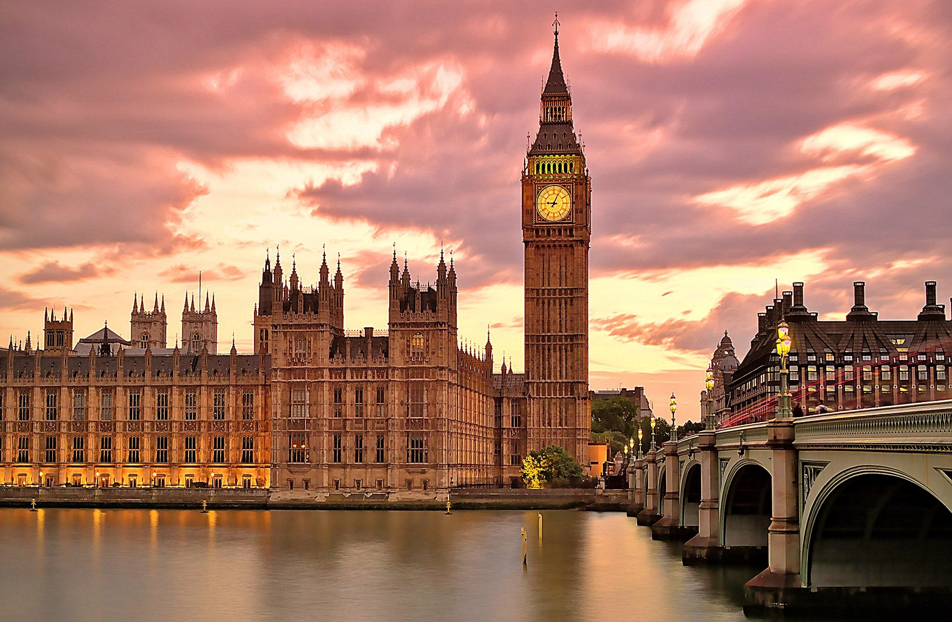
PROGRAMUL CIRCUITULUI:
Ziua 1: CLUJ NAPOCA - LONDRA
Intalnire la aeroportul Avram Iancu (Cluj Napoca) cu conducatorul de grup la ora 04:00 pentru imbarcare pe cursa Lufthansa cu destinatia Londra (zbor cu schimbarea cursei la Munchen). Sosire in Londra la ora locala 09:45, transfer in oras urmat de tur panoramic cu ghid local. Vom cunoaste Londra cu cele mai reprezentative obiective turistice ale sale: Palatul Parlamentului, Orologiul Big Ben, Roata Mileniului - London Eye, Catedrala Westminster Abbey, Piccadilly Circus, Trafalgar Square, Buckingham Palace. Cazare la hotel DoubleTree by Hilton – Docklands Riverside 4* (sau similar).
Ziua 2: LONDRA Mic dejun bufet. Dimineata vom participa impreuna cu insotitorul de grup la ceremonia schimbarii garzii la Palatul Buckingham, iar dupa amiaza doritorii vor putea vizita National Gallery (intrarea este gratuita) si National Gallery of Portraits (intrarea este gratuita). Seara va propunem o plimbare pe cele mai cunoscute artere comerciale ale Londrei, Oxford Street si Regent Street, apoi o plimbare cu insotitorul de grup in Leicester Square si Covent Garden sau in alte zone de interes ale orasului. Cazare la hotel DoubleTree by Hilton – Docklands Riverside 4* (sau similar).
Ziua 3: OXFORD & WINDSOR (optional)
Mic dejun bufet. Zi libera. Optional va propunem o excursie de o zi cu ghid local in universul academic al celei mai vechi universitati din lume, Oxford. Aici istoria si cunoasterea converg intr-un cadru impresionant, plin de arhitectura gotica si atmosfera intelectuala. Dupa o plimbare prin aceasta oaza culturala te indemnam sa iti indrepti pasii spre Castelul Windsor - cel mai mare si cel mai vechi castel locuit din lume. Impreuna cu Palatul Buckingham si cu Palatul Holyrood din Edinburgh, face parte din resedintele principale a monarhilor britanici din Casa de Windsor. Conform izvoarelor istorice castelul dateaza din timpul lui Wilhelm Cuceritorul. Cu o istorie de peste 900 de ani, castelul ofera nu doar privelisti cuceritoare, ci si o incursiune in viata regala. (pret informativ: 130 eur /persoana, minim 20 platitori – pretul include taxa de intrare la castelul Windsor). Cazare la hotel DoubleTree by Hilton – Docklands Riverside 4* (sau similar).
Ziua 4: BATH & STONEHENGE (optional) Mic dejun bufet. Zi libera, in care va propunem sa vizitati orasul Bath, cu baile romane si arhitectura sa georgiana, apoi pornim intr-o calatorie mistica spre Stonhenge, unde pietrele vechi ascund secrete fascinante. (pret informativ: 80 eur / persoana, minim 20 platitori – intrarile nu sunt incluse incluse). Pentru cine doreste sa exploreze Londra va propunem sa vizitati Victoria & Albert Museum (intrarea este gratuita, expozitiile temporare sunt contra cost), Muzeul de Istorie Naturala, Muzeul Figurilor de Ceara Madame Tussauds (taxa de vizitare: informativ 30 lire). Cazare la hotel DoubleTree by Hilton – Docklands Riverside 4* (sau similar).

Ziua 5: LONDRA – CLUJ-NAPOCA
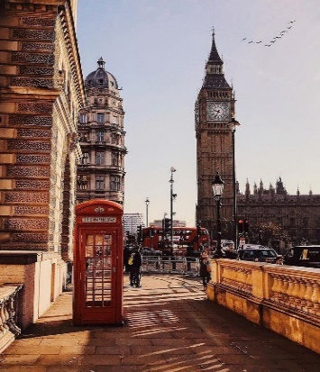
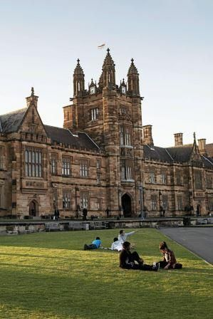
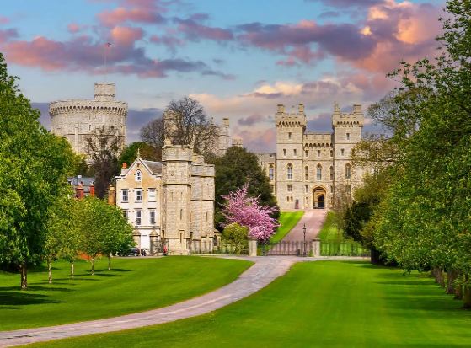
Mic dejun. Eliberarea camerelor si transfer la aeroport pentru imbarcare pe cursa Lufthansa cu destinatia Cluj-Napoca (cu schimbarea cursei la Frankfurt). Sosire la Cluj-Napoca la ora 22:50.

_ _ _ _ _ _ _ _ _ _ _ _ _ _ _ _ _ _ _ _ _ _ _ _ _ _ _ _ _ _ _ _ _ _ _ _ _ _
PRET/persoana: 730 EURO
(loc in camera dubla/tripla, taxe incluse)
Supliment camera single: 210 EURO
Pret copil 2 - 11,99 ani in camera cu 2 adulti: 445 EURO
NOTA: pentru acest program nu exista posibilitatea rezervarii unui pat suplimentar.

SERVICII INCLUSE:
- transport cu avionul Cluj Napoca – Londra si retur cu compania LUFTHANSA (cu schimbarea curselor la Munchen/Frankfurt);
- 1 bagaj de cala de 23 kg/pers + bagaj de mana;
- transferuri aeroport – hotel – aeroport;
- 4 nopti cazare cu mic dejun bufet in Londra la hotel 4* (DoubleTree by Hilton Docklands Riverside sau similar);
- tur panoramic de oras cu ghid local;
- insotitor roman de grup;
- taxele de aeroport si catering (pot suferi modificari).

Nota: Taxele de aeroport incluse in pret sunt cele valabile la data lansarii programului, respectiv luna noiembrie 2023. In situatia majorarii de catre compania aeriana a acestor taxe pana la data emiterii biletelor de avion (biletele se emit cu 7-14 zile inainte de plecare), agentia isi rezerva dreptul de a modifica pretul excursiei conform cu noile valori ale acestor taxe.

NU SUNT INCLUSE:
- asigurarea medicala (nu este obligatorie, dar este recomandata);
- asigurarea storno cu extensie COVID (optionala), se incheie odata cu contractul de comercializare a pachetului de servicii turistice, in pachet cu asigurarea medicala de calatorie;
- bacsisuri pentru prestatorii locali (ex: soferi, personal hotelier, ghizi): 15 EURO/persoana – se practica, se achita la sosirea in tara de destinatie;
- excursiile optionale;
- intrarile la obiectivele turistice.

ORAR INFORMATIV DE ZBOR (ore locale):
Cluj Napoca 06:00 – Munchen 06:45 durata zborului 1h45min
Munchen 08:45 – Londra Heathrow 09:45 durata zborului 2h00min

Londra Heathrow 15:30 – Frankfurt 18:05 durata zborului 1h35min
Frankfurt 19:50 – Cluj Napoca 22:50 durata zborului 2h00min

EXCURSII OPTIONALE (preturi informative, minim 20 persoane):
- Oxford si Windsor: 130 EUR/persoana (pretul include: transport autocar, insotitor de grup, ghid local pentru Oxford, taxa intrare Windsor)
- Bath si Stonhenge: 80 EUR/persoana (pretul include: transport autocar, insotitor de grup, ghid local)

DESCRIEREA HOTELULUI:
Localizare: Amplasat pe malurile fluviului Tamisa, hotelul de 4 stele DoubleTree by Hilton Docklands Riverside ofera o vedere impresionanta asupra zonei Canary Wharf si este situat la 15 minute de statia de metrou cu acelasi nume.
Facilitati hotel: Hotelul pune la dispozitia turistilor acces gratuit la WiFi, centru de fitness, restaurant, bar, serviciu de concierge, room service si o mica biblioteca
Dotari camere: Camerele sunt dotate cu aer conditionat, facilitati pentru prepararea de ceai/cafea, TV cu ecran plat, birou.
Site web: https://www.hilton.com/en/hotels/lonnddi-doubletree-london-docklands-riverside/
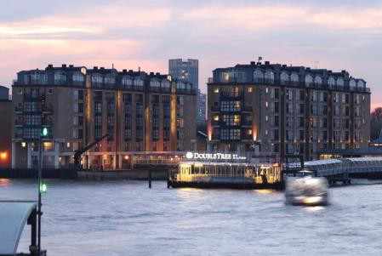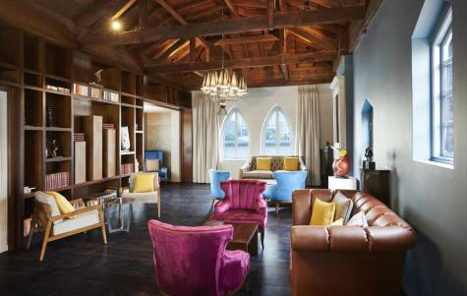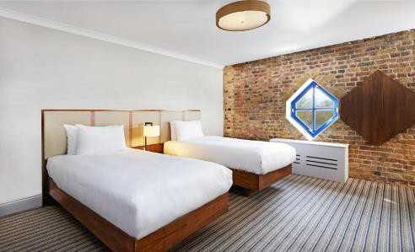

GRUP MINIM:
25 persoane. Pentru grup 20-24 persoane, pretul se majoreaza cu 30 EURO/ persoana. Pentru un numar mai mic de 20 participanti pretul se recalculeaza sau circuitul se reprogrameaza. Organizatorul isi rezerva dreptul de a anula acest program daca nu se vor inscrie minim 15 participanti pana cu 2 luni inainte de fiecare plecare. De asemenea, in cazul unui grup mai mic, agentia isi rezerva dreptul de a schimba compania aeriana sau hotelurile, cu pastrarea standardelor si cu informarea prealabila a turistilor inscrisi. Locurile confirmate suplimentar fata de grupul rezervat pot fi la un tarif mai mare (in functie de disponibilitatile la avion si cazare) si se supun unor reguli diferite de decomandare.

CONDITII FINANCIARE:

TERMENE DE PLATA:
- 20% din pretul pachetului turistic la inscriere;
- 30% din pretul pachetului turistic cu minim 60 zile inaintea plecarii;
- 50% din pretul pachetului turistic cu minim 45 zile inaintea plecarii.
Procentul aferent primei plati sa va calcula in functie de momentul inscrierii. Daca inscrierea intervine cu mai putin de 45 zile inaintea plecarii, pachetul turistic se va achita integral.
In cazul nerespectarii termenelor de plata, Tour Operatorul isi rezerva dreptul de a anula rezervarea.

CONDITII DE ANULARE / PENALIZARI:
- 20% din pretul pachetului turistic daca renuntarea se face in intervalul 90 zile - 60 zile inaintea plecarii;
- 50% din pretul pachetului turistic daca renuntarea se face in intervalul 59 zile - 30 zile inaintea plecarii;
- 80% din pretul pachetului turistic daca renuntarea se face in intervalul 29 zile - 15 zile inaintea plecarii;
- 100% din pretul pachetului turistic daca renuntarea se face intr-un interval mai mic de 15 zile calendaristice inainte de data plecarii sau pentru neprezentarea la program.

IMPORTANT! Va reamintim ca incheierea unei Asigurari STORNO de calatorie poate acoperi pierderile financiare cauzate de anulare, inclusiv in cazul infectarii cu SARS-COV2, contracarand efectul penalizarilor aplicate. Va recomandam sa uzati de acest mijloc de protectie financiara care acopera cele mai frecvente evenimente ce cauzeaza anularea calatoriei.

TRANSFERURI PRIVATE LA / DE LA AEROPORTUL CLUJ NAPOCA (MINIM 2 PASAGERI):
65 EURO/pers /dus-intors din orasele GHERLA, TURDA, HUEDIN, DEJ
100 EURO/pers /dus-intors din orasele LUDUS, AIUD, TARGU MURES, IERNUT, TEIUS, ALBA-IULIA, ZALAU, BECLEAN, BISTRITA, MEDIAS
120 EURO/pers /dus-intors din orasele ORADEA, BAIA-MARE, SIGHISOARA
130 EURO/pers /dus-intors din orasele SIBIU, SATU-MARE, DEVA
NOTA: Serviciul de transfer privat este valabil in limita locurilor disponibile la momentul rezervarii.

OBSERVATII:

DOCUMENTE NECESARE CALATORIEI: PASAPORT SIMPLU ELECTRONIC VALABIL CEL PUTIN 6 LUNI DE LA INCHEIEREA CALATORIEI; TOTI COPIII AU NEVOIE DE PASAPORT;
- ACEST PROGAM NU NECESITA OBTINEREA VIZEI TURISTICE DE CATRE CETATENII ROMANI;
- clasificarea pe stele a unitatilor de cazare este cea atribuita de oficialitatile din tarile vizitate, ca atare facilitatile camerelor sunt conforme cu standardele locale;
- conform reglementarilor in vigoare, minorii trebuie sa indeplineasca urmatoarele conditii pentru a fi lasati sa iasa din tara: sa calatoreasca cu cel putin un adult insotitor; sa aiba asupra lor acordul ambilor parinti (sau al parintelui care nu-i insoteste) legalizat la notariat; adultul care-i insoteste, in cazul in care acesta nu este unul dintre parinti, trebuie sa aiba cazier judiciar pe care sa-l prezinte la frontiera; informatii suplimentare pe www.politiadefrontiera.ro;
- persoanele care calatoresc cu copii sub 18 ani trebuie sa detina pe langa pasaportul acestora si o copie a certificatului de nastere al copiilor (este posibil ca autoritatile de la frontiera sa o solicite);
- agentia nu raspunde in cazul refuzului autoritatilor de la punctele de frontiera de a primi turistul pe teritoriul propriu sau de a-i permite sa paraseasca teritoriul propriu;
- tariful pentru copil este valabil in cazul in care acesta sta in camera cu doi adulti. Pentru a beneficia de tariful de copil acesta trebuie sa nu fi depasit la data inceperii calatoriei varsta mentionata in program.
- distributia camerelor la hoteluri se face de catre receptiile acestora; problemele legate de amplasarea sau aspectul camerei se rezolva de catre turist direct la receptie, asistat de insotitorul de grup;
- hotelul isi rezerva dreptul de a solicita fiecarui turist o suma cash sau o copie a cartii de credit personale, ca garantie pentru cheltuielile suplimentare ce urmeaza a fi facute pe parcursul sederii;
- pentru anumite facilitati din hotel sau din camera, hotelierul poate solicita taxe suplimentare; in momentul sosirii la hotel solicitati receptionerului sa va informeze cu exactitate asupra lor;
- in ultimii ani tot mai multe hoteluri si vase de croaziera au initiat politica „fara bani cash” (cash free). Astfel, este posibil ca unii prestatori sa nu mai incaseze bani cash pentru serviciile suplimentare prestate, de aceea este important sa detineti un card de credit cand calatoriti in afara tarii;
- persoanele care calatoresc singure pot opta pentru camera single sau pentru partaj, caz in care agentia va propune, in functie de inscrierile existente sau ulterioare, un partaj. In situatia in care nu exista partaj pana la expirarea termenului limita de inscriere, agentia nu se obliga sa suporte diferenta de camera single, in consecinta turistul poate sa se retraga fara penalizari sau sa opteze pentru camera single;
- agentia isi rezerva dreptul de a modifica valoarea taxelor de aeroport in cazul in care valoarea acestora este schimbata de compania aeriana;
- agentia nu este raspunzatoare pentru eventualele perturbari ale orarului de zbor;
- in situatia in care turistul achizitioneaza bilete de avion pe zboruri interne iar acestea nu mai corespund noului orar de zbor al cursei internationale, agentia nu are obligatia de a suporta eventualele diferente de pret ocazionate de reemiterea biletelor pe cursa interna; daca circuitul se anuleaza din cauza neintrunirii grupului minim, agentia nu este obligata sa suporte costul respectivelor bilete de avion;
- conducatorul de grup poate modifica programul actiunii in anumite conditii obiective;
- conform reglementarilor internationale, serviciile de ghidaj in interiorul muzeelor pot fi asigurate doar de catre ghizii locali;
- politica de prealocare a locurilor in avion depinde de fiecare companie aeriana; la cerere, se pot furniza informatii suplimentare cu privire la acest aspect;
- agentia nu este raspunzatoare pentru pierderea sau furtul bagajelor, a actelor sau a obiectelor personale; in cazul in care aceste situatii nedorite apar, turistul are obligatia de a depune personal plangere la organele competente;
- excursiile optionale se efectueaza la fata locului cu agentii locale. Sumele aferente acestor excursii nu se incaseaza in numele si pentru agentia Tour Operatoare. Preturile excursiilor optionale pot fi mai mari decat cele ale excursiilor ce pot fi achizitionate de la receptia hotelurilor, aceasta datorandu-se faptului ca persoanele participante vor avea la dispozitie un mijloc de transport care ii va duce si ii va aduce la hotelul respectiv, ghidul excursiei si dupa caz ghid local. Pretul excursiilor este calculat pentru un grup minim de 20 persoane. La un numar mai mic de participanti pretul creste proportional; daca numarul persoanelor inscrise la excursiile optionale este suficient de mare, insotitorul de grup se va alatura turistilor care au achizitionat respectivele excursii, astfel incat cei care raman la hotel vor avea program liber fara insotitor; in situatia in care excursia optionala se va desfasura fara prezenta insotitorului de grup (din cauza numarului mic de participanti), limba de comunicare va fi engleza;
- oferta a fost calculata pe baza paritatii euro/GBP (lira sterlina) valabile in luna noiembrie 2023; in situatia modificarii cu mai mult de 3% a acestei paritati, agentia isi rezerva dreptul de a modifica atat pretul excursiei, cat si pretul excursiilor optionale;
- bacsisurile pentru prestatorii locali (tips) reprezinta o practica internationala si nu sunt obligatorii;
- acest program nu este recomandat persoanelor cu mobilitate redusa;
- in situatia in care turistul are cerinte speciale, cum ar fi dar fara a se limita la: camere alaturate sau cu o anumita localizare, meniu special, acestea vor fi cu titlul de solicitare catre prestatori dar nu vor fi considerate confirmate decat in masura posibilitatilor de la fata locului;
- nominalizarea insotitorului de grup si comunicarea datelor de contact ale acestuia vor fi furnizate cel tarziu cu o saptamana inaintea plecarii in calatorie;
- asezarea in autocar se face in ordinea inscrierilor, incepand cu bancheta a doua;
- prezentul document constituie anexa la contractul de prestari servicii.

____________________________________________________________

